**重 印 经 典 推 荐**

**原版出版记录**

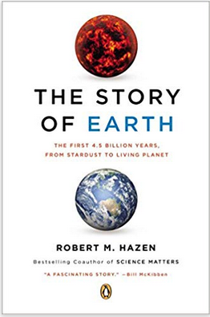**英文书名：THE STORY OF EARTH**

**作 者：Robert M. Hazen**

**出 版 社：Penguin Books**

**代理公司：WME/ANA/Vicky Wen**

**页 数：320页**

**出版时间：2012年**

**代理地区：中国大陆、台湾地区**

**审读资料：样书**

**类 型：科普**

**授权信息：简体中文版2014年授权，2019年版权回归**

**亚马逊排名：**

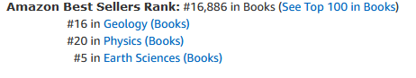

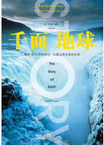**中简本出版记录**

**书 名：千面地球**

**作 者：罗伯特·黑森**

**出版社：北京大学出版社**

**译 者：王祖哲  
出版年：2017年  
页 数：288页**

**定 价：59元**

**装 帧：平装**

**内容简介：**

《千面地球》（插图版）讲述了地球46亿年的传记，地球诞生于原始太阳系的尘埃云盘之中，历经星尘、烈火、汪洋、沙漠、寒冰的无数磨难淬炼，终于进化成蓬勃绚烂的生命星球。

46亿年里，地球不断变化着，呈现出迥然不同的多副面孔：布满陨石坑的蜂窝地球、满是岩浆流淌的熔化地球、玄武岩覆盖的黑色地球、汪洋无岸的蓝色地球、冰盖包裹的白色地球、铁锈遍布的红色地球、硫化气体熏蒸的恶臭地球、大沙漠绵延的棕色地球、植物疯长的绿色地球……直到今天海陆相间、地貌多样、生机勃勃的生命地球。

作者通过自己多年研究、考察的经验，生动地讲述了地球进化的故事，提出了震动科学界的地球理论：矿物是生物创造的！

黑森的共同进化理论，让我们大大加深了对地球和生命的理解，生命不只是被动的产物，而是充满适应和创造力，因为有了生命，地球才变得更加与众不同。

**作者简介：**

**罗伯特·黑森（Robert M. Hazen）**，美国著名的地质学家和矿物学家。麻省理工学院地球科学专业毕业，后获得哈佛大学博士学位，曾任美国矿物学学会主席，现为卡内基学院研究员、乔治·麦迪逊大学教授、美国前沿科学学会会员。

黑森不仅是矿物与生物协同进化理论的先驱，而且在科学传播与写作方面表现卓越，曾获得美国矿物学学会奖及其杰出公众传播奖、美国化学学会伊帕蒂弗奖（Ipatieff Prize）、蒂姆斯·泰勒奖（ASCAP Deems Taylor Award）、教育学会奖、伊丽莎白·伍德科学写作奖（Elizabeth Wood Science Writing Award）等等。

**媒体评价：**

“简洁、丰富，作者运用了最前沿的研究，告诉了我们生命与非生命之间一个巨大的秘密。”

---《自然》（*Nature*）

“作者处理的时间跨度如此之大，从第一颗宇宙的尘埃，一直到对几亿年后地球命运的沉思。”

----《科学》（*Science*）

“科学写作简洁精妙的典范。”

----《纽约时报》

**目录：**

导　言

第一章　诞生：地球的形成

第二章　大撞击：月球的形成

第三章　黑地球：最初的玄武岩地壳

第四章　蓝地球：海洋的形成

第五章　灰地球：最早的花岗岩地壳

第六章　活地球：生命的起源

第七章　红地球：光合作用与大氧化事件

第八章　臭地球：矿物革命

第九章　白地球：雪球-温室循环

第十章　绿地球：陆地生物圈的兴起

第十一章　未来：行星永不停息

尾　声

**谢谢您的阅读！**

**请将回馈信息发至：**

**文清（Vicky Wen）**安德鲁﹒纳伯格联合国际有限公司北京代表处   
北京市海淀区中关村大街甲59号中国人民大学文化大厦1705室

邮编：100872   
电话：010-82449185  传真：010-82504200   
网址：www.nurnberg.com.cn   
微博：http://weibo.com/nurnberg   
豆瓣小站：http://site.douban.com/110577/

微信订阅号：ANABJ2002